我们在平时写代码时经常遇见堆栈破环的情况，总结我自己在做题时遇到的情况，在此整理一下：

首先，什么是堆栈被破坏

**堆栈被破坏**通常指的是程序执行时访问了已经被释放或不存在的内存地址，从而导致程序崩溃或异

常退出。

1. #include<iostream>
2. #include<cstring>
3. using namespace std;
4. int main()
5. {
6. int i, j, t;
7. int a[10] = {3,6,2,5,9,7,8,0,1,4};
8. for ( i = 0; i < 10; i++)
9. {
10. for ( j = 0; j < 10 - i; j++)
11. {
12. if (a[j] > a[j + 1])
13. {
14. t = a[j+1];
15. a[j + 1] = a[j];
16. a[j] = t;
17. }
18. }
19. }
20. for (int i = 0; i < 10; i++)
21. {
22. cout << a[i]<<' ';
23. }
25. return 0;
26. }

https://csdnimg.cn/release/blogv2/dist/pc/img/newCodeMoreWhite.png

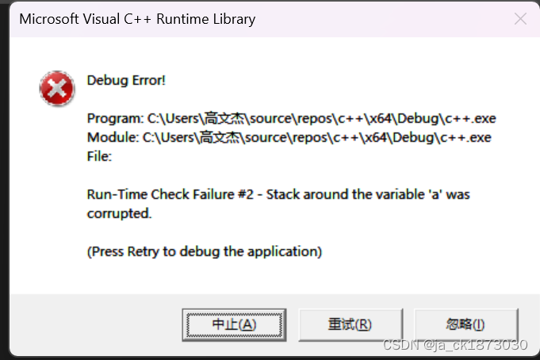

如上面这个例子，是一个简单的冒泡排序，也是我经常发生的错误

错误原因是将冒泡排序中j的循环判断条件写错了应该是j < 10 - i - 1(这里的n一般是数组的长度)

若为j < 10 - i;

就会导致在第一轮排序时，p[9]与p[10]进行比较，但是根本不存在p[10]这个变量，访问不存在的地址，自然是非法操作，会导致程序崩溃，崩溃原因就是“堆栈被破坏”。